Pre-informe de entrega de avance

Desarro Web II

Profesor Jonathan

Alumno Miguel Angel Oñate

Índice

Introducción

En esta clase estamos usando identidades de TypeORM, dando a demostrar los diferente usos y sus fácil aplicaciones

¿que es una apires?

API REST es una API diseñada bajo los principios de REST y es útil para interacciones simples. En otras palabras, son el puente de comunicación entre frontend y backend.

REST es un acrónimo que significa Representational State Transfer o transferencia de estado representacional en español.

Qué es una API REST o API RESTful

Una API RESTful es una interfaz que utiliza los principios de REST para comunicarse hacia y desde un servidor. El principio más importante en las APIs RESTful es el uso de los métodos HTTP:

* GET
* POST
* PUT
* DELETE

Estos métodos son empleados por los clientes para crear, manipular y eliminar datos en los servidores, respectivamente.

Tabla de métodos sobre API REST.

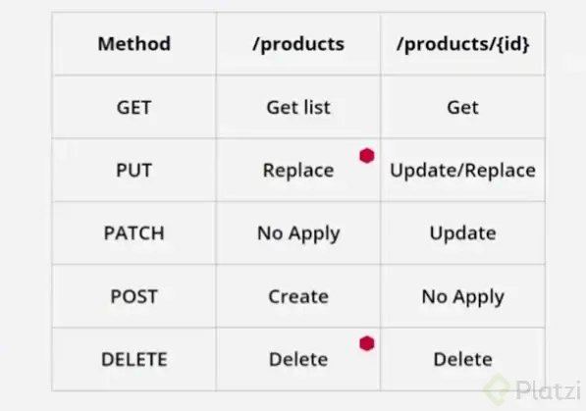

Antes de entrar en más detalle sobre el concepto, entendamos qué es una API

Conoce más sobre verbos HTTP.

Qué es una API

La palabra API es un acrónimo que significa Interfaz de Programación de Aplicaciones (Application Programming Interface). Es un sistema que funciona como intermediario entre diferentes aplicaciones de software y su función es permitir que estas aplicaciones puedan comunicarse entre sí. Cada vez que usas una app como WhatsApp, Instagram o Facebook, estás usando una API sin saberlo.

Elementos de una API REST o API RESTful

Para que una API sea REST esta debe de funcionar bajo tres conceptos:

Recurso: todo dentro de una API RESTful debe ser un recurso.

URI: los recursos en REST siempre se manipulan a partir de la URI, identificadores universales de recursos.

Acción: todas las peticiones a tu API RESTful deben estar asociadas a uno de los verbos de HTTP: GET para obtener un recurso, POST para escribir un recurso, PUT para modificar un recurso y DELETE para borrarlo.